รณรงค์ สร้างจิตสำนึกในการคัดแยกขยะมูลฝอย ขององค์การบริหารส่วนตำบลคลองชีล้อม อำเภอกันตัง จังหวัดตรัง
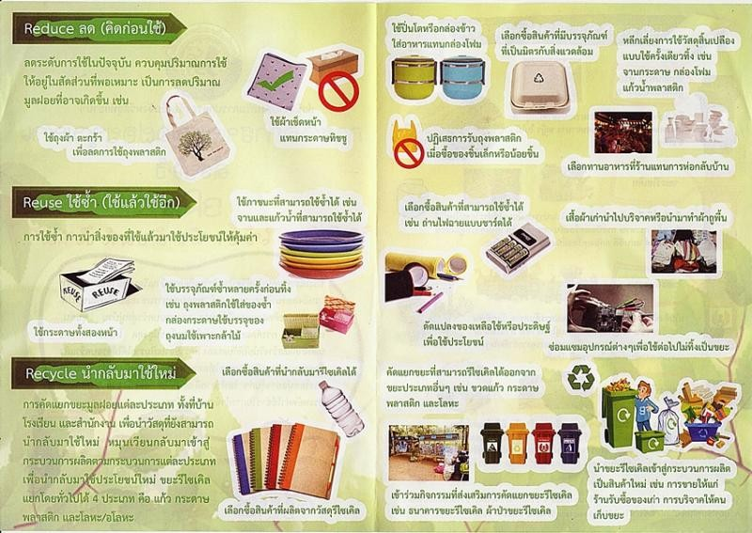
สถานการณ์ขยะมูลฝอยชุมชนในปัจจุบัน พบว่า มีการเพิ่มขึ้นของปริมาณขยะมูลฝอยตกค้าง ในสถานที่กำจัดขยะมูลฝอย (ขยะมูลฝอยเก่า) และขยะมูลฝอยที่เกิดขึ้น (ขยะมูลฝอยใหม่) จะเห็นได้ว่าปัญหาขยะมูลฝอยเป็นปัญหาที่เกิดและสั่งสมมาเป็นระยะเวลานาน และการแก้ไขปัญหาดังกล่าวที่ผ่านมายังไม่สามารถที่จะตอบโจทย์การแก้ไขได้อย่างมีประสิทธิภาพเท่าที่ควร อาจจะมาจากสาเหตุการไม่ให้ความสำคัญและความพร้อมต่อการแก้ไขปัญหาที่ยังไม่เพียงพอ โดยในปัจจุบันสถานการณ์ขยะมูลฝอยชุมชนมีอัตราเพิ่มขึ้นอย่างต่อเนื่อง เพื่อให้เป็นไปตามแผนในการบริหารจัดการขยะมูลฝอย ได้แก่ Road Map การจัดการขยะมูลฝอยและขยะอันตราย แผนแม่บทการบริหารจัดการขยะมูลฝอยของประเทศ พ.ศ. 2559 – 2564 และแผนปฏิบัติการ ประเทศไทยไร้ขยะ ตามแนวทางประชารัฐ ระยะ 1 ปี (พ.ศ. 2559 – 2560) ซึ่งเป็นแนวทางเพื่อขับเคลื่อนประเทศไปสู่การเป็นสังคมปลอดขยะ (Zero Waste Society) โดยวางอยู่บนแนวคิด 3Rs – ประชารัฐ คือ การมุ่งเน้นการจัดการขยะที่ต้นทาง เพื่อการจัดการที่ยั่งยืน เริ่มจากส่งเสริมการคัดแยกขยะจากต้นทาง ลดปริมาณขยะจากครัวเรือน ส่งเสริมการเพิ่มมูลค่าหรือแปรรูปขยะมูลฝอย ส่งผลให้ปริมาณขยะมูลฝอยในภาพรวมของประเทศลดลง ทำให้ปริมาณขยะมูลฝอยที่เข้าสู่ระบบการกำจัดลดลง และมีการกำจัดที่ถูกวิธีเพิ่มมากขึ้นอีกด้วย โดยดำเนินการภายใต้หลัก “ประชารัฐ” ดังนั้น องค์การบริหารส่วนตำบลคลองชีล้อม จึงขอประชาสัมพันธ์ รณรงค์ สร้างจิตสำนึกในการคัดแยกขยะมูลฝอยในชุมชน โดยใช้หลัก 3Rs คือ การใช้น้อย การใช้ซ้ำ การรีไซเคิลหรือการแปรรูปใช้ใหม่ แนวคิดและแนวทางในการปฏิบัติเพื่อการใช้ทรัพยากรที่มีอยู่อย่างคุ้มค่าทำให้ปริมาณขยะมูลฝอยที่เกิดขึ้นน้อยลง จึงขอความร่วมมือมายังประชาชนทุกท่านให้ความร่วมมือ ร่วมใจ นำหลัก 3Rs ไปใช้เพื่อให้ครัวเรือนของท่าน และชุมชน/หมู่บ้านของประชาชนในเขตพื้นที่ตำบคลองชีล้อม มีความสะอาด น่าอยู่ ปราศจากโรคภัยต่างๆ และสามารถลดปริมาณขยะมูลฝอยได้อย่างเป็นรูปธรรม

